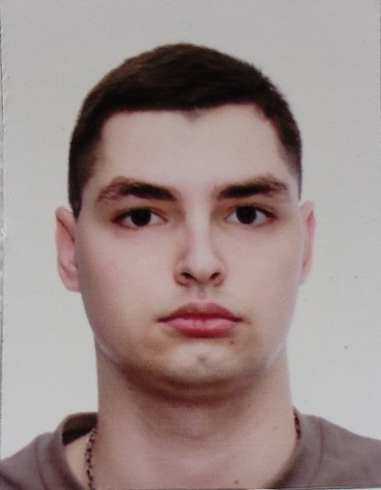 | ФИО - Насонов Антон Владимирович  Дата рождения 18.02.2003  Факультет - Ветеринарной медицины и теории животноводства 3 курс 2 группа .  Форма обучения - бюджет  Направление подготовки - ветеринария  Спортивное звание, спортивный разряд - 2 взрослый  Приказ о зачислении 08.08. 2021 номер №3-860

 | ФИО – Прохорова Алёна Евгеньевна  Дата рождения 16.10.2003  Факультет - Ветеринарной медицины и технологий животноводства 3 курс 2 группа.  Форма обучения - бюджет  Направление подготовки - Ветеринарный врач  Спортивное звание, спортивный разряд - 2 взрослый  Приказ о зачислении 17.08.2021 номер № 3-868
 | ФИО - Гаршин Владислав Юрьевич  Дата рождения 03.01.2002  Факультет – Экономический 4 курс 4 группа  Форма обучения - коммерция (бюджет, коммерция)  Направление подготовки – Экономическая безопасность  Спортивное звание, спортивный разряд - 2 взрослый  Приказ о зачислении 10.08.2020 номер № 3-745

 | ФИО - Муратова Софья Романовна  Дата рождения 19.10.2005  Факультет – Агроинженерный 1 курс 6 группа  Форма обучения -бюджет  Направление подготовки - Эксплуатация и ремонт электроустановок  Спортивное звание, спортивный разряд - 2 взрослый  Приказ о зачислении 30.07.2023 номер №3-1104

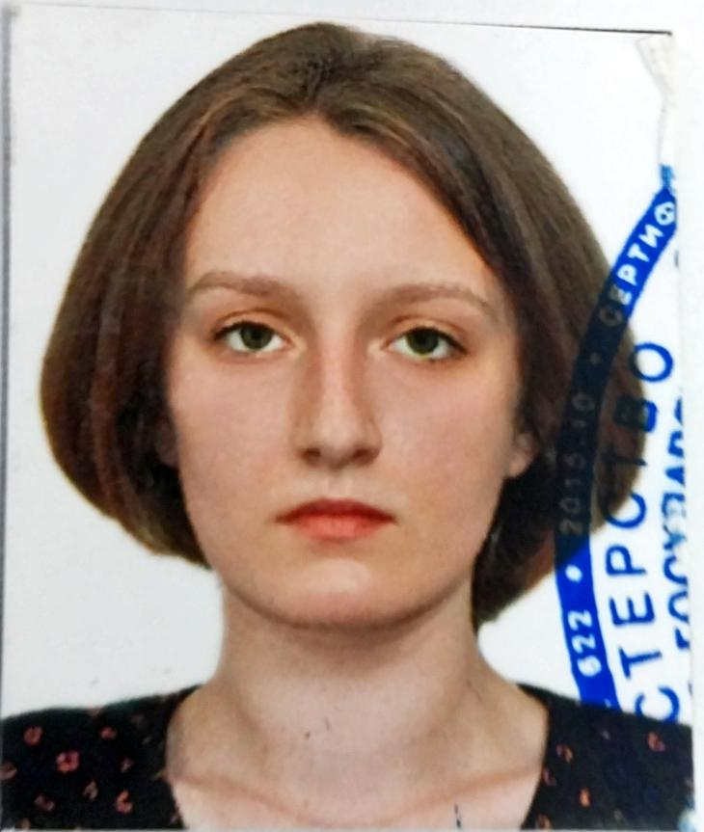 | ФИО - Яковлева Алёна Алексеевна  Дата Рождения 21.08.2004  Факультет – Экономический 1 курс 5 группа  Форма обучения – коммерция  Направление – Бухгалтерский учет, анализ, аудит  Спортивное звание, спортивный разряд - 2 взрослый разряд  Приказ о зачислении 11.08.2023 номер №3-1132

 | ФИО – Олейников Никита Алексеевич  Дата рождения 19.02.2003  Факультет - Экономический 3 курс 3группа  Форма обучения - коммерция (бюджет, коммерция)  Направление подготовки – Экономическая безопасность  Спортивное звание, спортивный разряд - 1 взрослый  Приказ о зачислении 16.07.2021 номер №3-824

